如何為您的瀏覽器新增搜尋引擎？
隨著網路網路的蓬勃發展，網路上的資訊愈來愈多，透過搜尋引擎來尋找資料更是不可或缺的方法之一。而為您的瀏覽器加入不同類型的搜尋引擎，可讓您更快的找到所需要的資訊，節省寶貴時間。現今主流的網頁瀏覽器都內建了一些常見的搜尋引擎(如：Google、Yahoo、Bing…等)，而更大網站為了方便使用者瀏覽資訊，也或多或少提供自己的搜尋引擎，此時您可以將它整合到自己的瀏覽器，以便隨時都可以找尋您要的資訊。以下，將介紹如何為您的瀏覽器新增搜尋引擎，以本站「網路系統組」的搜尋引擎為例：

瀏覽器設定

1. Firefox
- 請先使用瀏覽器開本組網頁，下拉 Firefox 網址列旁的「搜尋」工具列，您將會看到 Firefox 已經偵測到該網頁內的搜尋引擎。出現新增「網路系統組 / Network Systems」項目，請點選後加入。

- 加入後，您將看到本組的搜尋引擎已加入到您的瀏覽器。
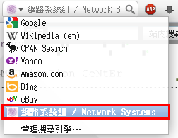

2. Opera
- 請先使用瀏覽器開本組網頁，於網頁中搜尋的輸入區域點選滑鼠右鍵，將會出現「建立搜尋」。
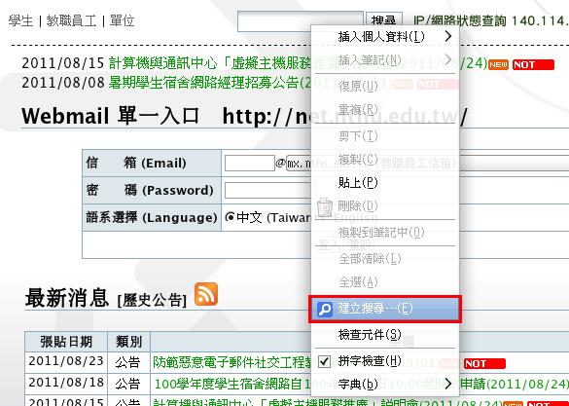
- 請為您的搜尋引擎輸入「關鍵字」，如 n，並點選「確定」以加入。
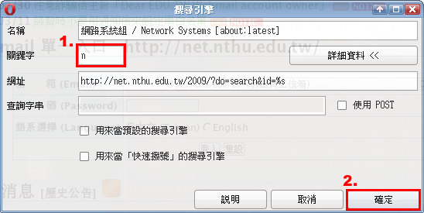
- 加入後，您將看到本組的搜尋引擎已加入到您的瀏覽器。
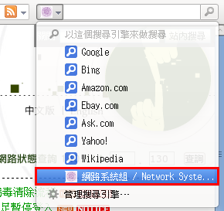

3. Internet Explorer
- 請先使用瀏覽器開本組網頁，下拉 Internet Explorer 網址列旁的「搜尋」工具列，您將會看到 Internet Explorer 已經偵測到該網頁內的搜尋引擎。出現新增「網路系統組 / Network Systems」項目，請點選。
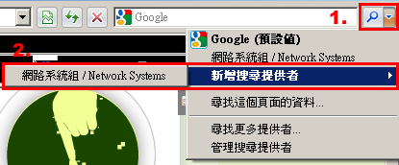
- 請確認是否新增搜尋提供者，點選「新增」以加入。
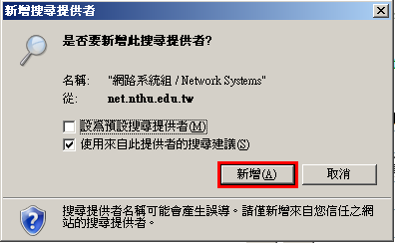
- 加入後，您將看到本組的搜尋引擎已加入到您的瀏覽器。
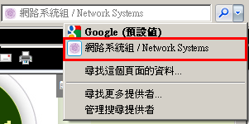

4. Google Chrome
- 請先使用瀏覽器開本組網頁，於網頁中搜尋的輸入區域點選滑鼠右鍵，將會出現「建立搜尋」，點選「Add As Search Engine…」後加入。
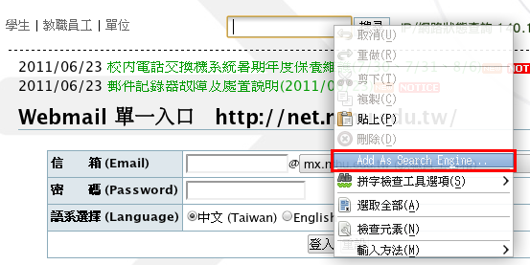

參考資料
- OpenSearch
- OpenSearch
- 搜尋工具 :: Firefox 附加元件
- 新增搜尋提供者至 Internet Explorer
- Autocomplete
- Incremental search

